ANEKS z dnia «$d.dataPodpisaniaAneksuPOZ»
do Umowy najmu Zestawu POS

zawartej w dniu «$d.DataPodpisaniaUmowy» w Warszawie pomiędzy:
Centrum Elektronicznych Usług Płatniczych eService Spółką Akcyjną, z siedzibą: 01- 102 Warszawa,
ul. Jana Olbrachta 94, wpisaną do rejestru przedsiębiorców prowadzonego przez Sąd Rejonowy dla m. st. Warszawy XII Wydział Gospodarczy Krajowego Rejestru Sądowego pod numerem KRS 64879, NIP 118-14-77-610, REGON 016107240, kapitał zakładowy (kapitał wpłacony) 56 000 000 zł, zwaną dalej eService, reprezentowaną przez:
- Marka Paradowskiego – Prezesa Zarządu
- Joannę Seklecką – Wiceprezesa Zarządu
a «$d.Akceptant.Nazwa»
z siedzibą: «$d.Akceptant.Siedziba»
zwanym dalej Akceptantem, reprezentowanym przez:
- «$d.Akceptant.PierwszyReprezentant.Imie» «$d.Akceptant.PierwszyReprezentant.Nazwis»
- «$d.Akceptant.DrugiReprezentant.Imie» «$d.Akceptant.DrugiReprezentant.Nazwisko»

Strony postanowiły wprowadzić do Umowy następujące zmiany:

§1

W § 4 dodaje się ust. 7 o następującym brzmieniu:

7. eService udostępni Akceptantowi usługę gwarantowanego czasu obsługi serwisowej w przypadku wystąpienia awarii Zestawu POS. Awaria zostanie usunięta w trybie telefonicznym w ciągu 2 godzin od momentu zgłoszenia awarii przez Akceptanta lub w trybie wizyty Serwisanta w punkcie handlowo-usługowym Akceptanta w ciągu 6 godzin od momentu zakończenia telefonicznej próby usunięcia awarii. W związku z powyższym, z dniem «$d.DataStartuSerwisuPOS» eService rozpocznie pobierać miesięczną opłatę w wysokości 30 zł netto za każdy użytkowany Zestaw POS.

§2

- W pozostałym zakresie Umowa nie ulega zmianie.
- Aneks wchodzi w życie 14 dnia kalendarzowego następującego po dacie jego podpisania.

Za Akceptanta |  | Za eService
 |  | 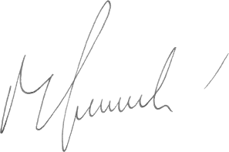 | 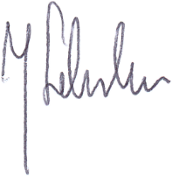
«$d.Akceptant.PierwszyReprezentant.Imie» «$d.Akceptant.PierwszyReprezentant.Nazwis» | «$d.Akceptant.DrugiReprezentant.Imie» «$d.Akceptant.DrugiReprezentant.Nazwisko» | Marek Paradowski  Prezes Zarządu | Joanna Seklecka  Wiceprezes Zarządu

Potwierdzam umocowanie osoby składającej podpis w imieniu Akceptanta, jej tożsamość, oraz że oba egzemplarze Aneksu zawierają takie same postanowienia.
«$d.Ph.NumerSprzedazowy» | 
Nr sprzedażowy PH | Podpis PH

